

PROCEDURE DE NETTOYAGE ET GRAISSAGE DES MACHINES

CRAx

TYPE 2 A TYPE 6

22 août 2001

SOMMAIRE

INTRODUCTION 1
RECOMMANDATIONS 2
Dépose du capot 3
Nettoyage de l’axe Z 3
Nettoyage de l’axe X 4
Nettoyage de l’axe Y 6

INTRODUCTION

Cher utilisateur,

Cette notice a pour but de vous guider à travers les différentes étapes dans un langage courant et non technique. Il s’agit d’une intervention simple mais importante pour assurer un fonctionnement optimal de votre CHARLYROBOT.

Ces opérations décrivent la dépose, le nettoyage et la lubrification des axes X Y Z et des glissières ainsi que la repose des robots CRA 4 et CRA 2 de type 2 à 6.

Le service HOTLINE reste à votre disposition pour toute assistance au 04.50.32.80.07.

L’équipe technique de CHARLYROBOT.

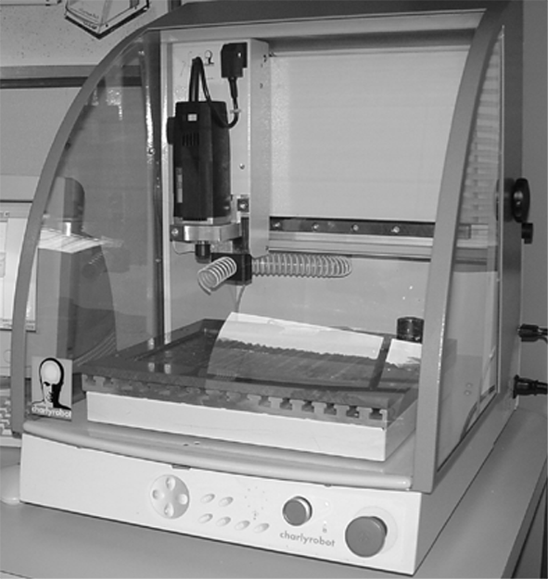

RECOMMANDATIONS

L’outillage nécessaire à la réalisation de cette procédure est le suivant :

- Clés BTR ( clés Allen) nécessaires n° 2,5 - 4 - 5 - 6

- Tournevis plats

- Pince coupante

- Deux pinceaux

- Chiffons

- Huile REF 22018 (disponible chez Charlyrobot)

- White Spirit

- Colliers de serrage plastique (de type Rilsan)

Ce paragraphe décrit les préconisations de lubrification des axes en acier, des roulements et des vis à billes.

Il est nécessaire d'effectuer le premier entretien de la vis à billes après environ 50 heures d'utilisation. Par la suite, il vous faudra graisser les composants toutes les 300 à 700 heures d'utilisation. Les précautions habituelles pour le graissage sont valables pour les vis à billes, il est possible de les graisser avec des lubrifiants et huiles de graissage.

Il est recommandé d'utiliser un lubrifiant selon la norme DIN 51 825 possédant les propriétés suivantes : KP 2 N-20.

Toute intervention doit se faire machine débranchée

Dépose de la porte

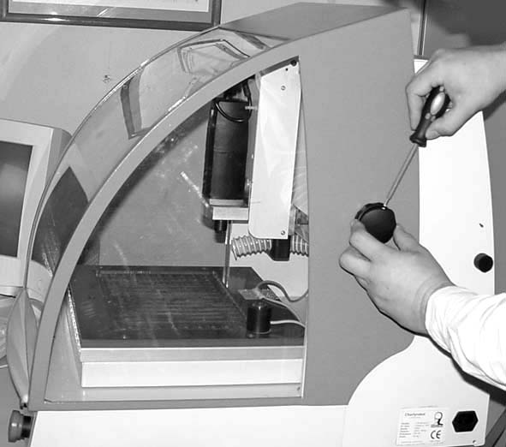 | A l’aide d’un tournevis plat enlevez les capuchons des mollettes.   Desserrez les deux vis BTR n°6 à l’intérieur des molettes, qui tiennent la porte de protection du robot.   Se faire aider d’une autre personne pour l'enlever.  Faire attention au contacteur de la porte sur la gauche du robot.  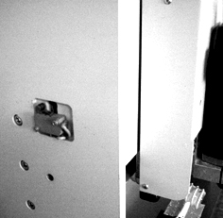
Face gauche du robot

Nettoyage de l’axe Z

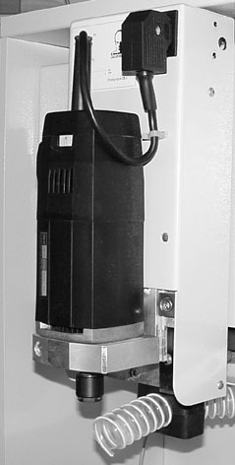 | Desserrez la vis BTR n°5 de maintien située sur le support de la broche.   Débranchez puis déposer la broche.  Ensuite desserrez les quatre vis BTR n°2,5 qui maintiennent le carter protégeant l’axe Z.   Positionnez ensuite le carter sur le côté.

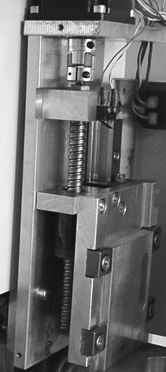  douille | Nettoyez la vis de l’axe Z ainsi que la glissière à l’aide du pinceau et du white spirit.   Bougez le support broche de haut en bas, pour bien dégager la poussière à l’intérieur de la douille.   Répétez l'opération plusieurs fois jusqu'à obtenir un mouvement fluide de l'axe.   Essuyez l’axe pour enlever le white spirit, utilisez si vous en êtes équipé l’air comprimé, le résultat n'en sera que meilleur.   Ensuite utilisez un pinceau propre pour lubrifier l’axe Z et la glissière à l’aide de l’huile REF 22018.

Nettoyage de l’axe X

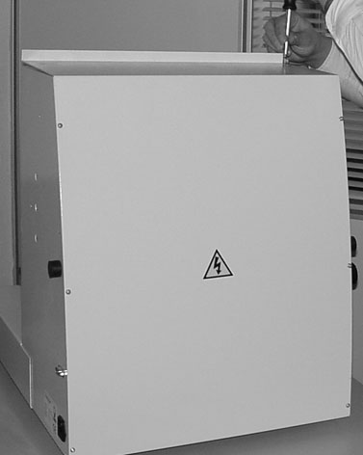 | Dévissez les 8 vis BTR n°2,5 qui maintiennent du carter situé à l’arrière de la machine.   Ensuite déposez le carter.

POUR LES CRA2 : une plaque supplémentaire maintenue par 4 vis BTR n°3 est à retirer.
Attention au câble sur le côté, ne pas le coincer au remontage !

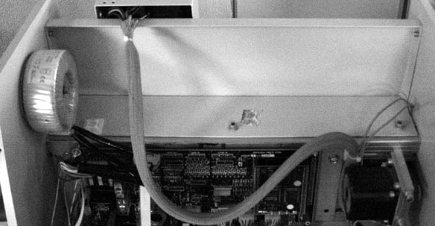 | Coupez les colliers maintenant les câbles (présents suivant les types).  Dévissez la vis BTR n°4 de la bobine.   Déposez la bobine en la débranchant*.  Dévissez les deux vis BTR n°3 et déposer le carter supérieur.  Dévissez les trois vis BTR n°5.   Attention en déposant et en remontant le carter à ne pas sectionner les fils.

* Pour le remontage , repérez le sens du connecteur du transfo !

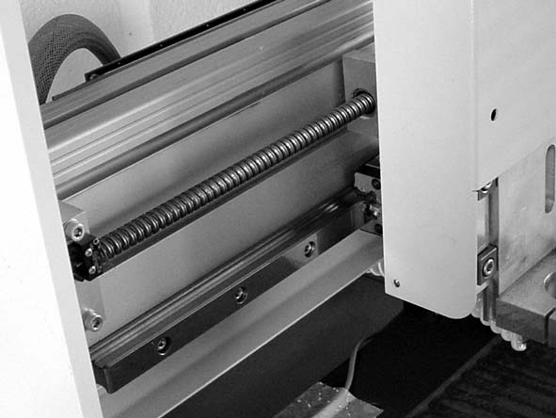 | Nettoyer l’axe ainsi que la glissière à l’aide du pinceau et du white spirit.   Bougez le support broche de gauche à droite, pour bien dégager la poussière à l’intérieur de la douille.   Répéter l'opération plusieurs fois jusqu'à obtenir un mouvement fluide de l'axe.   Séchez et lubrifiez avec l’huile REF 22018 à l’aide d’un pinceau propre.

Nettoyage de l’axe Y

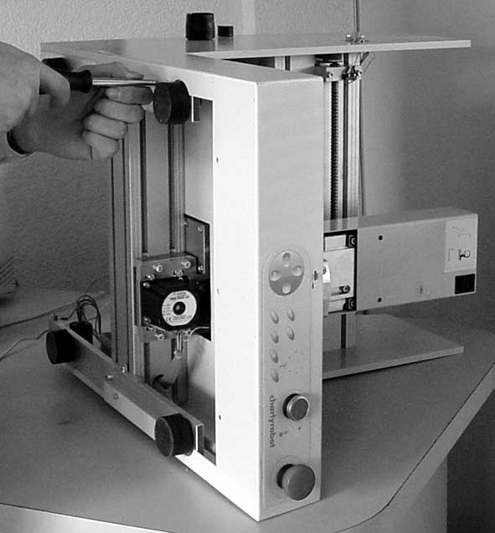 | CRA4 :  Dévissez les deux vis BTR n°4 du plastron dans la machine.  CRA2 :  Dévissez les quatre vis BTR n°4 et les trois vis BTR n°3 du plastron dans la machine.   Penchez le robot sur le côté pour accéder aux vis.  CRA4 :  Dévissez les 4 vis BTR n°3 sous la machine.  CRA2 :  Dévissez les dix vis BTR n°3 sous la machine.   Desserrez les pieds.

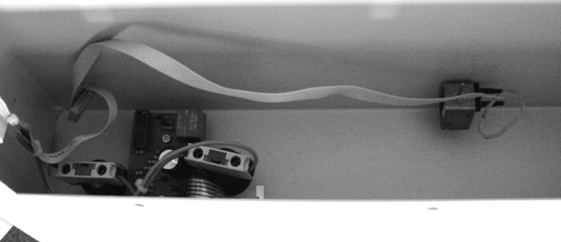 | Débranchez les prises BACO situées à l’intérieur du plastron derrière les boutons marche arrêt en façade, le connecteur multibroche et la prise du loquet de porte.   Retirez le plastron en le faisant coulisser vers l’avant. Attention aux fils.

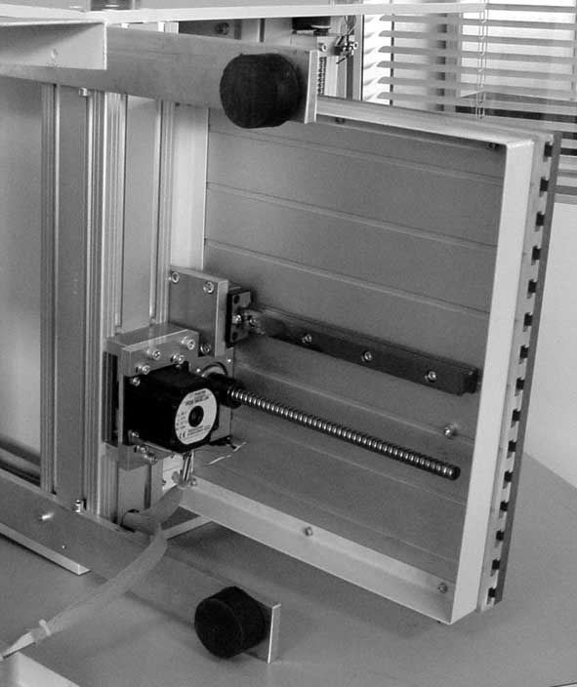 | Nettoyez l’axe Y ainsi que la glissière à l’aide du pinceau et du white spirit.   Bougez le plateau sur son axe pour bien dégager la poussière à l’intérieur de la douille.   Répétez l'opération plusieurs fois jusqu'à obtenir un mouvement fluide de l'axe.   Essuyez l’axe et lubrifiez-le avec l’huile REF 22018.  douille

Le nettoyage et graissage des axes est terminé.

Pour le remontage effectuez les opérations dans l'ordre suivant :
1) remontage axe Y
2) remontage axe Z
3) remontage axe X
4) remontage de la porte

Tenir compte des points suivants :
- Vérifiez la position du carter de l'axe Z pour éviter des problèmes de frottement.
- Faites attention en remontant les carter de l'axe X, repositionnez correctement les câbles et vérifiez qu'ils ne sont pas coincés entre la tôle.
- Avant le remontage du carter arrière, vérifiez la bonne connexion des connecteurs sur la commande numérique.

En cas de nécessité vous pouvez contacter le service HOTLINE au 04.50.32.80.07

